
～令和７年度～ 男女共同参画フォーラム共催 全５回：参加無料
じんけんセミナー
～ （全6回）

私たちにとって身近で大切な「人権」について、いろいろなテーマから考えます。

10月2日  （木） | 【男女共同参画フォーラム】  多様な性（LGBTQ+）について理解を深める  多様な性への理解を深めることで、誰もが自分らしく輝ける社会につながります。理解  することから、一緒に始めてみませんか。  Tsunagaryオフィス合同会社 最高執行責任者（COO） 阪部 すみと さん
10月7日  （火） | あなたの財産とくらしをまもる成年後見制度  判断能力が不十分になったとき、財産や暮らしを守る「成年後見制度」。自分や家族の  安心のために、その制度の内容をわかりやすくお話しいただきます。  一般社団法人ふせ支援ネットワーク代表 社会福祉士 前川 敦 さん
10月9日  （木） | 【貝塚市企業人権協議会主催】  アンコンシャス・バイアス（無意識の偏見）への気づきを持とう  私たちの判断や行動には、知らず知らずの偏見が影響しています。自分の無意識の  偏見に気づき、より良い関わり方について考えてみませんか。  大阪企業人権協議会 企業人権協サポート長兼特任講師 芝本 正明 さん
10月22日  （水） | わたしと部落問題  部落問題の歴史や現状を学び、偏見や差別にどう向き合うかを考えます。問題を自分  ごととして考え、一緒に学んでみませんか。  特定非営利活動法人ヒューマン・ライツ・アドバンス・堺 事務局長 井上 和希 さん
10月24日  （金） | 思春期の子供の理解と望ましい接し方  思春期の子どもの心や行動の特徴を理解し、望ましい関わり方について考えます。子ども  との関わり方を、いま一度見つめ直してみませんか。  大阪法務少年支援センター 地域教育支援調整官 山口 剛 さん
【場所】貝塚市役所５階大会議室Ｂ
【定員】各回４０人（定員になり次第締め切ります）
【時間】午後１時３０分～３時
【参加費】無料
【申込】電話(072-433-7160)、FAX(072-433-7511)、メール jinkenseisaku@city.kaizuka.lg.jpにて
人権政策課までお申込みください。
※１回だけの参加も可。
※「手話通訳」「点字資料」が必要な場合は、各回の10日前までにお知らせください。
主催／貝塚市人権啓発推進委員協議会 貝塚市企業人権協議会
貝塚市 貝塚市教育委員会 後援／世界人権宣言貝塚連絡会

貝塚市役所人権政策課 行
FAX（０７２-４３３-７５１１） でお申込みの場合、ご利用ください。

じんけんセミナー・男女共同参画フォーラム
受講申込書
ふりがな
お名前
ご連絡先
（住所）〒 - 貝塚市
（電話番号・ＦＡＸ・メールアドレスなど）
セミナー参加希望日に「〇」をしてください。
全日程参加 10/2 １０/7 １０/9 １０/２２ １０/24
※「手話通訳」「点字資料」が必要な場合は、お知らせください。

（参加受付のご案内について）
１．FAXでお申込みの場合、参加日までに参加受付した旨の案内をFAXにて送信
いたします。（電話連絡の場合もございます。）
２．電話でお申込みの場合は受付時に口頭にて、電子メールでお申込みの場合は電子
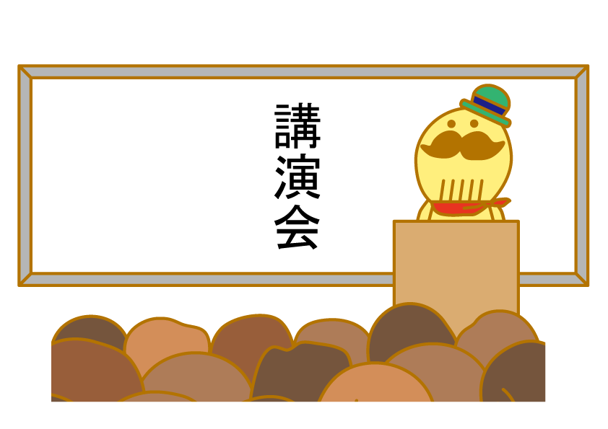
メールにて返信いたします。

